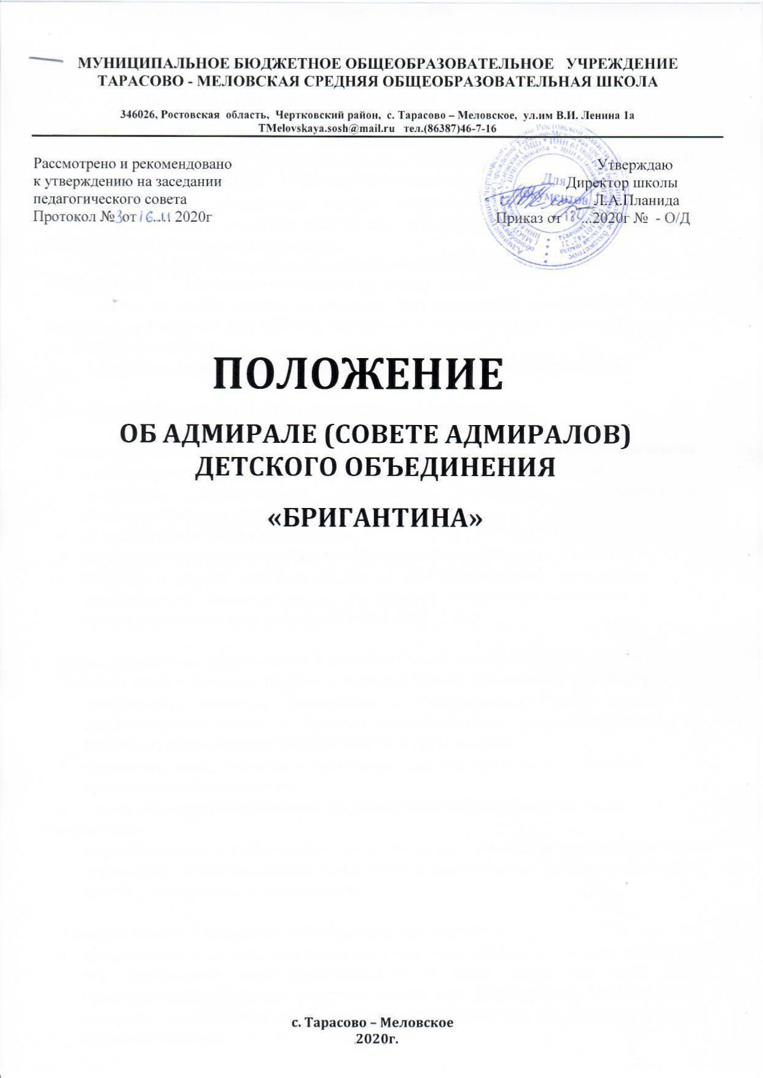
- Статус Адмирала (Совета Адмиралов) Д/О «Бригантина»

Адмирал Д/О «Бригантина» - высшее выборное лицо ученического самоуправления школы, представитель интересов и защитник прав школьников. Адмирал Д/О «Бригантина» является членом Управляющего Школьного Совета.
Решения Адмирала Д/О «Бригантина», не противоречащие Уставу МБОУ Тарасово-Меловской СОШ и Уставу Детского объединения, обязательны для выполнения всеми учащимися школы. Отменить решение Адмирала Д/О «Бригантина» может директор школы или должностное лицо, непосредственно выполняющее обязанности директора.
Адмирал Д/О «Бригантина» подотчетен общему собранию (Общешкольной конференции) и Школьному ученическому совету школы.
Никто не может лишить полномочий или ограничить компетенцию легитимно избранного Адмирала Д/О (Совета Адмиралов) «Бригантина» в течение всего срока, на который он избран.
На уроке Адмирал является таким же учеником, как и все учащиеся.

- Компетенция Адмирала (Совета Адмиралов) Д/О «Бригантина»

Адмирал (Совета Адмиралов) Д/О «Бригантина» компетентен принимать решения:
- о проведении школьных акций и мероприятий обучающихся школы;
- касающиеся общественной деятельности учащихся, их участия в жизнедеятельности школы;
- об организации досуга школьников;
- касающиеся деятельности Отделов Школьного ученического Совета.
- Решения и другие действия Адмирала Д/О «Бригантина» не должны противоречить законодательству Российской Федерации, Конвенции о правах ребенка, Уставу школы и Уставу Д/О.

Права и основные обязанности Адмирала (Совета Адмиралов) Д/О «Бригантина»
Защищая права и интересы учащихся, Адмирал (Совет Адмиралов) имеет право:
- представлять интересы школьников в Управляющем Совете школы, на педагогическом совете, а также в муниципальных, государственных и в различных общественных объединениях и организациях;
- предлагать идеи, проекты и программы деятельности членов Детской организации «Бригантина»;
- делать обоснованные заявления от имени членов Детской организации
«Бригантина»;
- ходатайствовать о соблюдении прав и законных интересов школьников перед директором, администрацией, педагогами и родительским комитетом школы, в других учреждениях и организациях.

Адмирал (Совет Адмиралов) Д/О «Бригантина» вправе:
- присутствовать на всех школьных мероприятиях учащихся или делегировать на эти мероприятия своих представителей, а также лично или через своих представителей принимать участие в работе всех Действующих Отделов Д/О и классных коллективов, соблюдая при этом правовые и этические нормы взаимоотношений;
- выступать перед коллективами классов с обращениями и предложениями. Коллективы, к которым обратился Адмирал (Совета Адмиралов), обязаны обсудить обращение или предложение Адмирала (Совета Адмиралов) Д/О «Бригантина» и ответить ему без промедления;
- критиковать персонально чьи-либо поступки, высказывания или действия групп людей (коллективов) в школе, высказывать несогласие с чьей-либо позицией;
- высказывать во всех возможных случаях предложения по улучшению жизнедеятельности школы.

- Взаимодействие Адмирала (Совета Адмиралов) Д/О «Бригантина» с администрацией школы и органами самоуправления школы

Взаимодействие Адмирала (Совета Адмиралов) Д/О «Бригантина» со Школьным ученическим Советом.
Адмирал (Совет Адмиралов) Д/О школы взаимодействует со Школьным ученическим Советом в планировании и организации жизнедеятельности ученического коллектива школы, в подготовке нормативно-правовых документов школы (уставов, положений, планов и др.), касающихся деятельности Д/О «Бригантина».
Адмирал (Совет Адмиралов) Д/О «Бригантина» участвует в работе Школьного ученического Совета, обсуждает вопросы, высказывает предложения, критические замечания и рекомендации Совету, касающиеся жизнедеятельности школы, классных коллективов, групп учащихся или персонально школьников.
Адмирал (Совет Адмиралов) Д/О «Бригантина» обязан наблюдать за работой Школьного ученического Совета, знать все решения Совета и информировать Совет о принятых им самим решениях.
Адмирал (Совет Адмиралов) Д/О «Бригантина» не имеет права вмешиваться во внутренние дела (традиции, правила и законы Школьного ученического Совета), а также в процедурные вопросы деятельности Совета (процедуры принятия повестки дня, подготовки, обсуждения, принятия решений, и т.д.).
Адмирал (Совет Адмиралов) Д/О «Бригантина» систематически взаимодействует со старшей вожатой школы, заместителем директора по ВР, обсуждает проблемы деятельности ученического коллектива школы и частные проблемы школьной жизни, советуется с ними в принятии самых важных решений.
Адмирал (Совет Адмиралов) Д/О «Бригантина» может выступать на педагогических советах, родительских собраниях, заседаниях родительского комитета, Управляющего Совета школы и в других органах школьного самоуправления, с сообщениями, высказывать свои предложения по взаимно интересующим вопросам, предлагать свои предложения, проекты и программы.
Взаимоотношения Адмирала (Совета Адмиралов) Д/О «Бригантина» с органами самоуправления определяется соответствующими положениями, принимаемыми (утверждаемыми) Школьным ученическим Советом.

- Выборы Адмирала (Совета Адмиралов) Д/О «Бригантина»

Адмирал (Совет Адмиралов) Д/О «Бригантина» избирается из числа учащихся 9 - 11-х классов школы прямым тайным или открытым голосованием сроком на 1-2 года.
Адмирал (Совет Адмиралов) Д/О «Бригантина» может быть избран на второй срок.
Для проведения выборов и наблюдения за ходом избирательной кампании Школьным ученическим Советом создается избирательная комиссия, которая работает в соответствии с «Положением об избирательной комиссии по выборам Адмирала (Совета Адмиралов) Д/О «Бригантина» », принимаемым Школьным ученическим советом. Комиссия начинает свою работу после утверждения соответствующего состава. Комиссия руководствуется «Положением о выборах Адмирала (Совета Адмиралов) Д/О «Бригантина» », в котором определяются сроки и порядок проведения выборов, правила ведения предвыборной кампании и другие принципиальные моменты выборов. Это Положение принимается Школьным ученическим Советом, утверждается на Общешкольной конференции и не может противоречить Уставу школы и Уставу Д/О «Бригантина». Никто не может вмешиваться в работу избирательной комиссии после того, как эта работа началась.
Организация предвыборной кампании
Предвыборная кампания организуется кандидатами и их сторонниками и осуществляется исключительно средствами устной и художественной агитации.
Избирательная комиссия организует, массовые встречи кандидатов с избирателями и наблюдает за соблюдением этических норм ведения предвыборной кампании.
В случае грубых нарушений этих норм кандидат в Адмиралы решением Школьного ученического Совета по представлению избирательной комиссии может быть исключен из списка кандидатов на пост Адмирала Д/О «Бригантина».
За ходом предвыборной кампании, выборами и подсчетом голосов могут наблюдать группы наблюдателей (классные коллективы), представители кандидатов на пост Адмирала (Совета Адмиралов) Д/О «Бригантина» и представители средств массовой информации.
Процедура выборов
Избирателями Адмирала (Совета Адмиралов) Д/О «Бригантина» (в случае прямых тайных или открытых выборов) являются учащиеся 8 -11-х классов и педколлектив: классные руководители и администрация школы. Каждый избиратель пользуется правом только одного избирательного голоса и голосует только за себя. Прямые тайные выборы проходят в следующем порядке:
а) в избирательный бюллетень вносятся имена кандидатов на пост Адмирала (Совета Адмиралов) Д/О «Бригантина»;
б) избиратели в день выборов получают каждый по одному избирательному бюллетеню (получение бюллетеня избирателями регистрируется членами избирательной комиссии в списках избирателей);
в) каждый избиратель делает свой выбор, тайно от всех отмечая, в избирательном бюллетене имя выбранного им кандидата на пост Адмирала Д/О «Бригантина» и опускает бюллетень в избирательную урну;
г) в день открытых тайных выборов предвыборная агитация и какой либо контроль за действиями избирателей со стороны кандидатов категорически не допускается;
д) за соблюдением процедуры выборов и объективностью подсчета голосов избирателей наблюдают представители кандидатов на пост Адмирал Д/О
«Бригантина» и общественные наблюдатели (представители классных коллективов); е) после окончания времени голосования избирательная комиссия в присутствии наблюдателей вскрывает избирательную урну, подсчитывает и объявляет результаты
выборов.
В случае открытых выборов Адмирала (Совета Адмиралов) Д/О «Бригантина» на общешкольном собрании (конференции):
а) каждый класс, участвующий в выборах, выбирает из своего состава делегатов (выборщиков), которые представляют интересы коллектива своего класса на общем собрании (конференции) членов Д/О;
б) организует собрание (конференцию) избирательная комиссия;
в) право голоса на собрании (конференции) имеют только избранные от классов и групп делегаты (выборщики). Нормы представительства на собрание (конференцию) определяются Школьным Советом по предложению избирательной комиссии;
г) предвыборная агитация на собрании (конференции) допускается только до начала голосования. Возможны также краткие, равные по времени выступления перед выборщиками всех кандидатов или их доверенных лиц (презентация);
д) каждый делегат (выборщик) голосует в согласии со своей совестью только по своему усмотрению;
е) голосование на собрании (конференции) происходит открыто: голосуя за того или другого кандидата в Адмиралы (Совет Адмиралов) Д/О «Бригантина», делегаты (выборщики) отдают свой голос либо «ЗА» кандидата в Адмиралы, либо «ПРОТИВ», либо «ВОЗДЕРЖИВАЮСЬ»;
ж) члены избирательной комиссии тщательно подсчитывают голоса отдельно за каждого кандидата и по окончании подсчета голосов объявляют результаты выборов.
Адмирал (Совет Адмиралов) Д/О «Бригантина» считается законно (легитимно) избранным, если за него проголосовало не менее половины избирателей или делегатов собрания (конференции) и если при этом выборы состоялись в установленные сроки, признаны состоявшимися и прошли без нарушений процедуры выборов и Положения о выборах Адмирала (Совета Адмиралов) Д/О «Бригантина».
Выборы считаются состоявшимися, если:
а) при прямом тайном или открытом голосовании в них приняли участие не менее 55% избирателей;
б) при открытом голосовании на собрании (Общешкольной конференции) от членов Д/О проголосовали (пришли на собрание и не воздержались от голосования) не менее 2/3 делегатов собрания (выборщиков).

- Вступление в должность Адмирала (Совета Адмиралов) Д/О «Бригантина» и прекращение его полномочий

Адмирал (Совета Адмиралов) Д/О «Бригантина» вступает в должность в торжественной обстановке. Моментом вступления Адмирала Д/О «Бригантина» в должность считается оглашение итогов голосования на общешкольной линейке. Вступивший в должность Адмирал (Совет Адмиралов) считается действующим Адмиралом (Советом Адмиралов).
Адмирал (Совет Адмиралов) Д/О «Бригантина» может заявить о добровольном уходе со своего поста. В этом случае «отставка» в недельный срок рассматривается Школьным ученическим Советом. Если члены Школьного ученического Совета не согласятся удовлетворить просьбу Адмирала (Совета Адмиралов) об отставке, он (они) остае/ются в этой должности. В случае принятия
«отставки» Адмирала (Совета Адмиралов) Школьный ученический Совет назначает внеочередные выборы нового Адмирала (Совета Адмиралов) Д/О «Бригантина», которые проводятся не позднее, чем через два месяца после официального заявления Адмирала (Совета Адмиралов) о своем уходе.
Срок выполнения Адмиралом (Советом Адмиралов) его полномочий заканчивается:
а) через неделю после выборов следующего Адмирала (Совета Адмиралов);
б) в случае его ухода из школы;
в) через две недели после публичного заявления о добровольной «отставке».

